**Дата: 07.09.2022р.**

**План – конспект уроку з фізичної культури**

**Урок:№3**

**Клас: 5-А**

**Модуль:**Дитяча легка атлетика,рухливі ігри,«панна».

**Мета:** сприяти розвитку рухових якостей,виховувати в учнів любов до занять фізичними вправами.

**Завдання уроку:**

1.Панна.Навчити техніці ведення м’яча

2.Легка атлетика. Навчити техніці старту і стартового розбігу (бігові вправи)

**Домашнє завдання:** Біг,техніка старту і стартового розбігу.

**Хід уроку**

**І.Панна. Техніка ведення м’яча.**

1.Техніка ведення м’яча,перейдіть за посиланням:[ведення м’яча!](https://www.youtube.com/watch?v=c1oW-ncLbqE&ab_channel=%D0%94%D0%B8%D1%81%D1%82%D0%B0%D0%BD%D1%86%D1%96%D0%B9%D0%BD%D1%96%D1%83%D1%80%D0%BE%D0%BA%D0%B8%D0%B7%D1%84%D1%96%D0%B7%D0%BA%D1%83%D0%BB%D1%8C%D1%82%D1%83%D1%80%D0%B8)

**ІІ. Навчити техніці старту і стартового розбігу**

Біг з низького старту:

За командою «На старт!»:

• підійти до колодок і встати за ними;

• нахилитися вперед і поставити руки на доріжку за колодками;

• поштовхову (найсильнішу) ногу поставити на передню колодку, більш слабку ногу поставити на задню колодку;

• опустити коліно позад іншої ноги на доріжку;

• поставити руки до лінії старту;

• чотири пальці з'єднані разом і звернені назовні;

• великі пальці звернені назовні;

• руки розставлені на ширину плечей;

• плечі над стартовою лінією;

• вага тіла розподіляється рівномірно між точками опори;

• голова тримається вільно;

• погляд спрямований вперед-вниз приблизно на 1,5-2 м від лінії старту.

Виконання команди «На старт!»

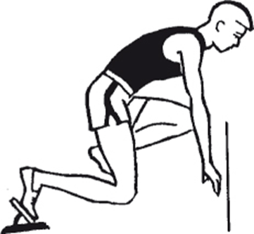

За командою «Увага!»:

• коліно стоїть позаду ноги відривається від ґрунту;

• таз піднімається вище плечей;

• колінний суглоб передньої ноги утворює майже прямий кут;

• спина злегка піднята;

• голова опущена, як при команді «На старт!»;

• тяжкість тіла перенесена на руки.

Виконання команди «Увага!»

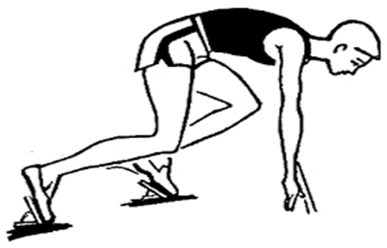

2.Виконайте комплекс бігових вправ за посиланням:[комплекс №1](https://www.youtube.com/watch?v=7H926UyNQgA&ab_channel=%D0%94%D0%B8%D1%81%D1%82%D0%B0%D0%BD%D1%86%D1%96%D0%B9%D0%BD%D0%B5%D0%BD%D0%B0%D0%B2%D1%87%D0%B0%D0%BD%D0%BD%D1%8F.%D0%A4%D1%96%D0%B7%D0%B8%D1%87%D0%BD%D0%B0%D0%BA%D1%83%D0%BB%D1%8C%D1%82%D1%83%D1%80%25D)

**ІІІ. Домашнє завдання:**

1.Вивчити: Біг,техніка старту і стартового розбігу.

2.Виконану роботу надіслати на ел. пошту: **asgriva95@gmail.com**